Verbindungswinkel RH-Dachhaken LAB AL LAB
fischerwerke

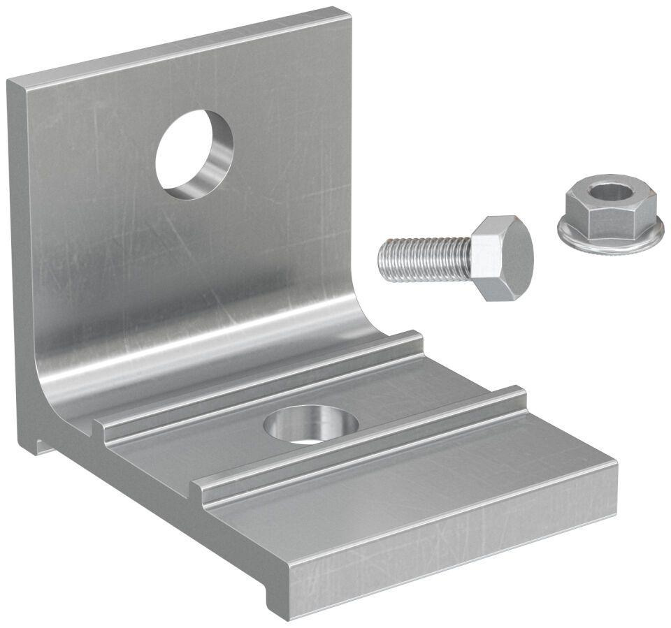Eigenschaften
GTIN:
8001132117002
HAN:
571788
Werkstoff
Aluminium

